¿Qué Comes?
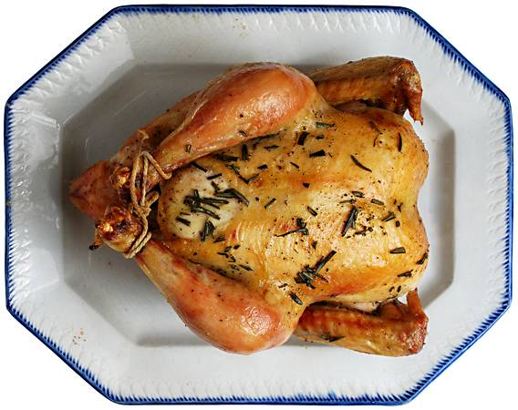
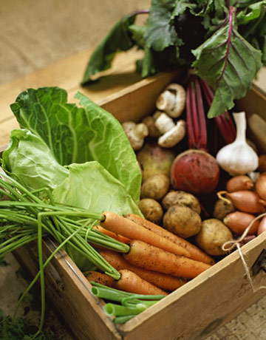
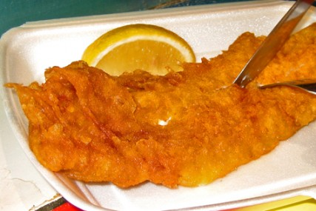

_ _ _ _ _ _ _ _ o _ _ _ o _ _ _ _ _ _ _ _ _ d _ _ _ _
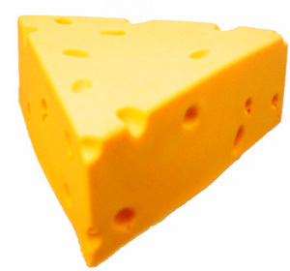
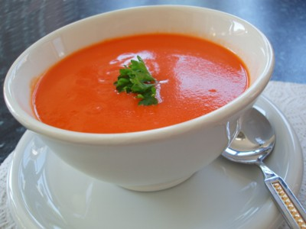
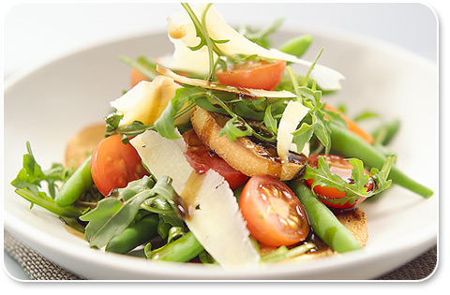

_ _ _ u _ _ _ _ _ _ _ p _ _ _ _ n _ _ _ _ _ _
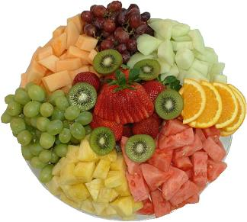
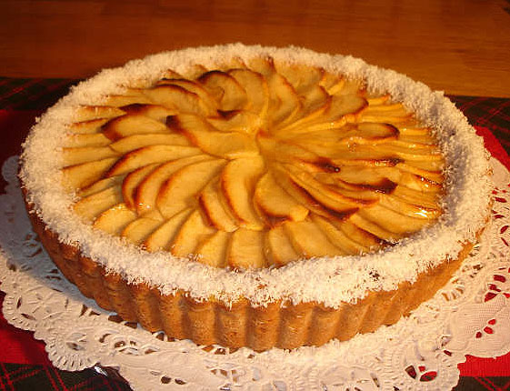
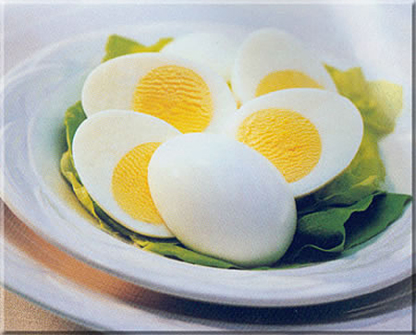

_ _ _ _ _ t _ _ _ _ _ r _ _ _ o _ _ _ _ v _ _
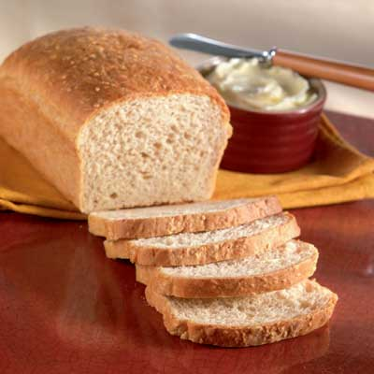
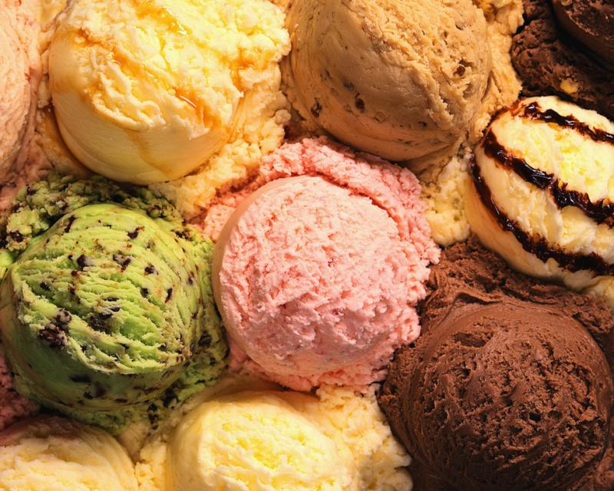
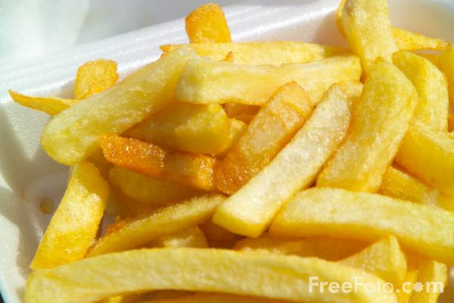

_ _ s _ _ l _ _ _ _ _ _ _ _ n _ _ _ _ _ t _ _ _ _
f _ _ _ _ _

